INFORME DE PROYECTO

Diseño e implementación de una estación meteorológica inteligente
Asignatura: Sistema Microcontrolados
Estudiante(s): Giovanni Pedroza – Juan Polania – Álvaro Martínez – Jurgen Cantillo
Docente: Amaya Tejera Nazhir
Institución: Universidad de la Costa - CUC
Programa académico: Ingeniería Electrónica

1. Introducción
Los microcontroladores son dispositivos electrónicos programables capaces de procesar información, controlar periféricos y comunicarse con diferentes sistemas externos. Actualmente, estos dispositivos son ampliamente utilizados en aplicaciones de Internet de las Cosas (IoT), donde permiten desarrollar sistemas inteligentes para monitoreo, automatización y adquisición de datos.
En este proyecto se propone el diseño e implementación de una estación meteorológica inteligentebasada en un ESP32 genérico, una pantalla e-Paper de 7.5 pulgadas y conexión inalámbrica WiFi. El sistema permite obtener información climática mediante la API OpenWeather y mostrar variables meteorológicas correspondientes a la ciudad de Barranquilla, Atlántico, Colombia.
El proyecto integra conceptos relacionados con programación de microcontroladores, comunicación inalámbrica, solicitudes HTTP, procesamiento de datos en formato JSON y visualización de información mediante una pantalla de bajo consumo energético.
Finalmente, se documenta el funcionamiento del sistema, los componentes utilizados y el proceso necesario para obtener y presentar la información meteorológica.

2. Objetivos

2.1 Objetivo general
Diseñar e implementar una estación meteorológica inteligente basada en un ESP32 genérico que permita obtener información climática mediante conexión WiFi y visualizarla en una pantalla e-Paper de 7.5 pulgadas.

2.2 Objetivos específicos
- Identificar las características del microcontrolador ESP32 y su aplicación en sistemas IoT.
- Configurar la comunicación WiFi del ESP32 para acceder a servicios externos.
- Implementar la comunicación con la API OpenWeather para obtener información meteorológica.
- Procesar datos recibidos en formato JSON.
- Visualizar variables climáticas en una pantalla e-Paper de 7.5 pulgadas.
- Verificar el funcionamiento del sistema mediante pruebas de conexión y actualización de datos.

3. Marco teórico

3.1 Microcontrolador ESP32
El ESP32 es un microcontrolador desarrollado por Espressif que integra comunicación WiFi y Bluetooth. Sus capacidades de procesamiento y conectividad permiten implementarlo en sistemas IoT donde se requiere intercambio de información mediante internet.

3.2 Internet de las cosas (IoT)
El Internet de las cosas permite conectar dispositivos electrónicos a redes de comunicación para adquirir, procesar y compartir información. En este proyecto el ESP32 funciona como un dispositivo conectado encargado de consultar información meteorológica.

3.3 API OpenWeather
Una API permite la comunicación entre diferentes aplicaciones. OpenWeather proporciona datos meteorológicos mediante solicitudes HTTP y entrega la información en formato JSON, permitiendo consultar temperatura, humedad, presión, viento y estado climático.

3.4 Formato JSON
JSON es un formato ligero utilizado para almacenar y transportar información. El ESP32 interpreta los datos recibidos desde OpenWeather para seleccionar únicamente las variables necesarias para mostrar en la pantalla.

3.5 Pantalla e-Paper
Las pantallas e-Paper utilizan tecnología de tinta electrónica, permitiendo una excelente visibilidad y un bajo consumo energético. Son utilizadas en dispositivos donde se requiere mostrar información estática durante largos periodos.

4. Materiales y componentes
- ESP32 genérico.
- Pantalla e-Paper de 7.5 pulgadas.
- Cables de conexión.
- Fuente de alimentación USB.
- Computador para programación.
- Software de desarrollo para ESP32.

5. Procedimiento
Inicialmente se realizó la configuración del entorno de programación para el ESP32 y se instalaron las librerías necesarias para la comunicación con la pantalla e-Paper.
Posteriormente se configuró la conexión WiFi del microcontrolador y se implementó la comunicación con la API OpenWeather mediante solicitudes HTTP. La información recibida fue procesada para extraer los datos meteorológicos de Barranquilla. Finalmente, los valores obtenidos fueron enviados a la pantalla e-Paper de 7.5 pulgadas para su visualización en idioma español.

6. Funcionamiento del sistema
El funcionamiento del sistema se basa en cuatro etapas principales:
1. Conexión WiFi: El ESP32 establece comunicación con una red inalámbrica.
2. Solicitud de datos: El microcontrolador realiza una petición a la API OpenWeather.
3. Procesamiento: Los datos recibidos en formato JSON son interpretados y organizados.
4. Visualización: La pantalla e-Paper muestra la información meteorológica actualizada.

7. Resultados
El sistema permite visualizar información meteorológica de Barranquilla utilizando un dispositivo electrónico compacto. La integración entre ESP32, comunicación WiFi y pantalla e-Paper demuestra la aplicación de tecnologías IoT en sistemas de monitoreo ambiental.
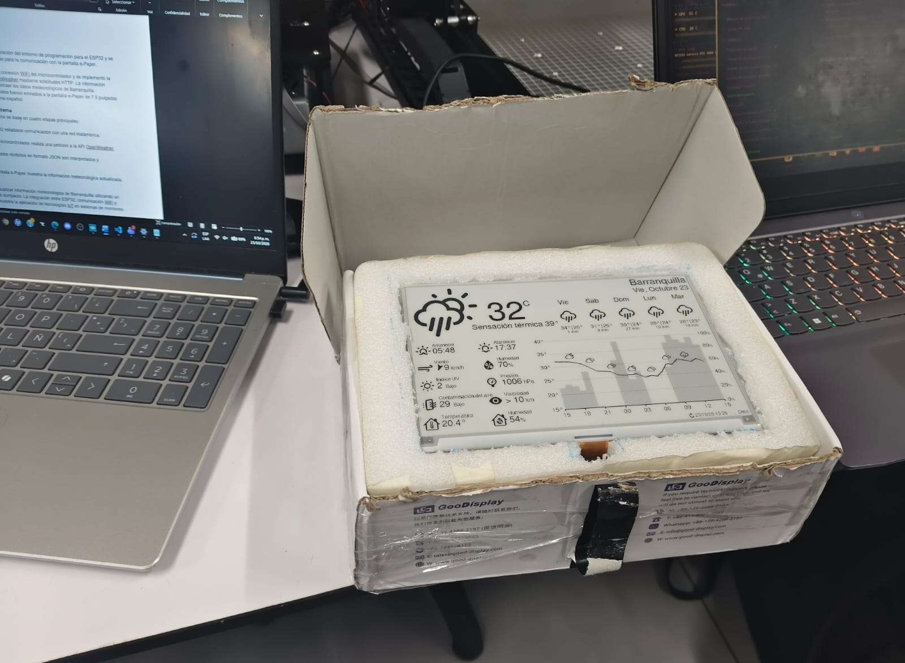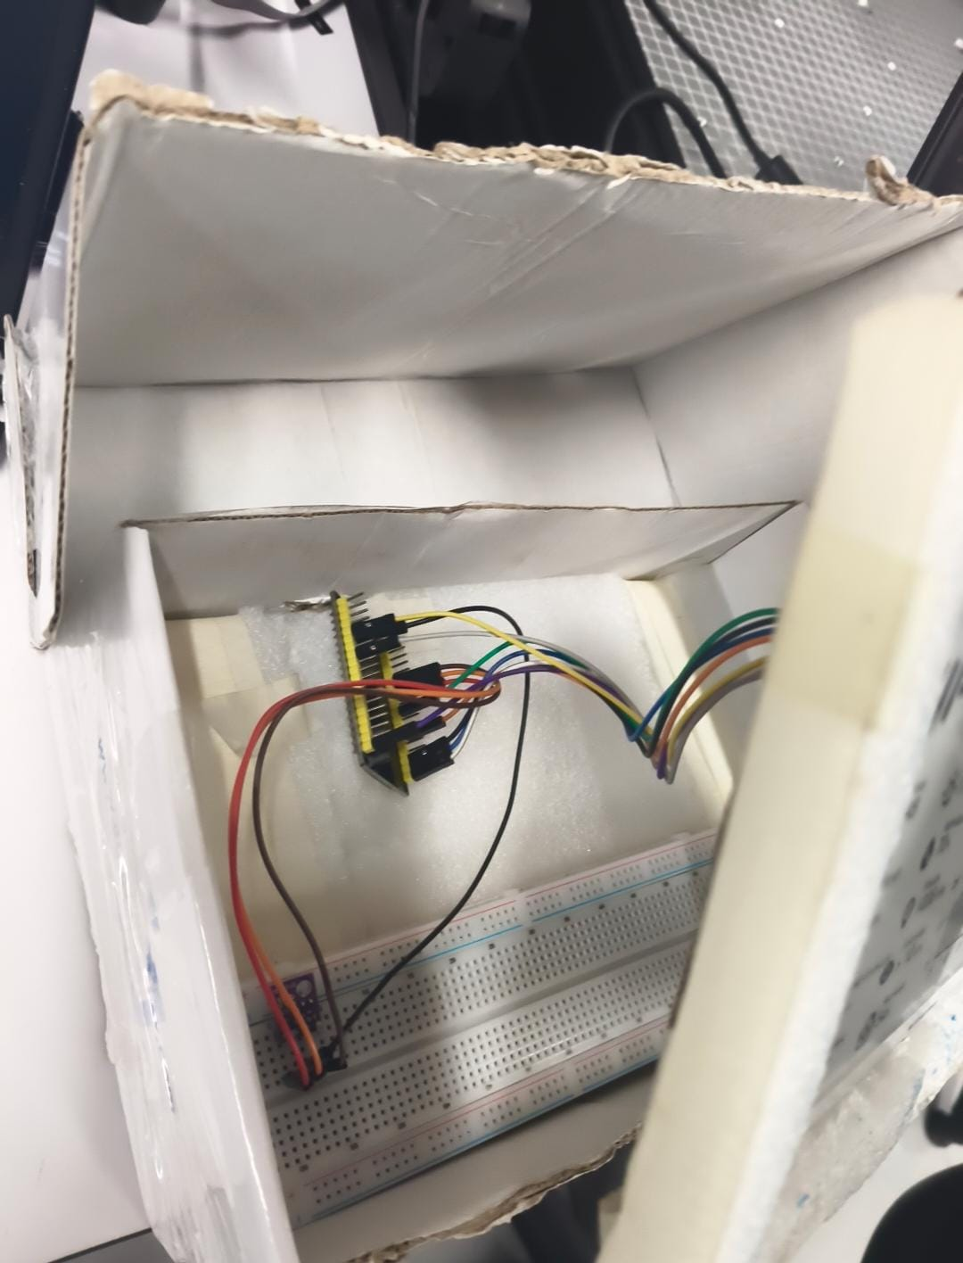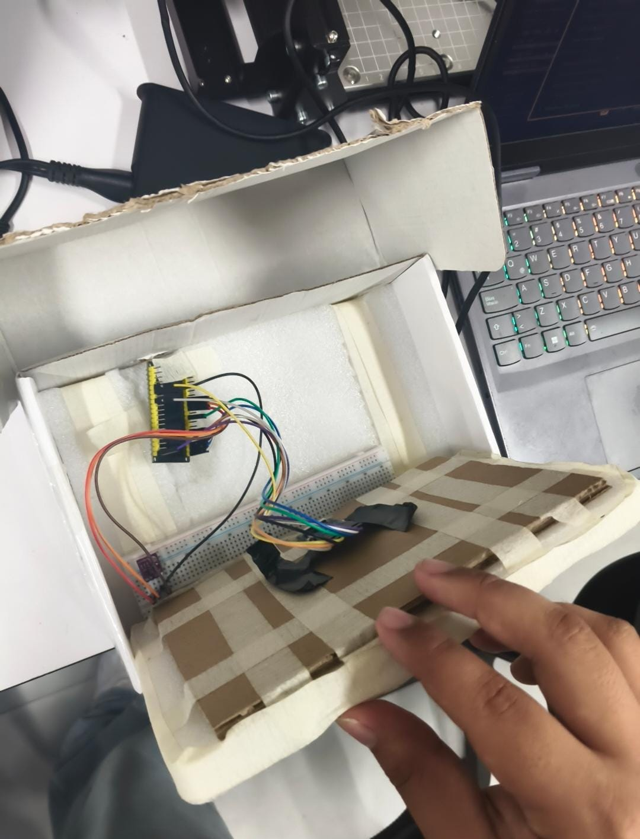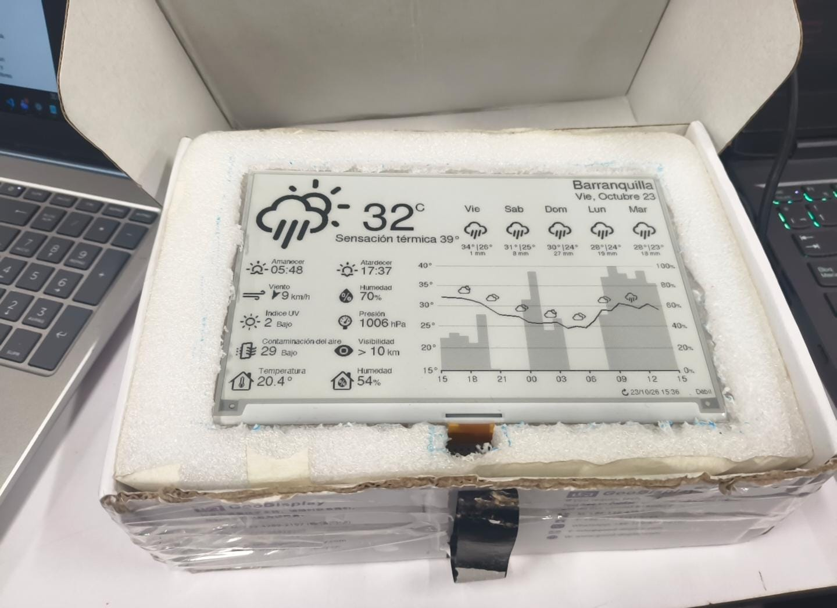

8. Conclusiones
- El ESP32 permite desarrollar sistemas conectados gracias a sus capacidades de comunicación inalámbrica.
- La integración con servicios meteorológicos mediante APIs facilita la adquisición de información en tiempo real.
- La pantalla e-Paper representa una alternativa eficiente para visualizar información debido a su bajo consumo energético.

9. Referencias
Proyecto base: https://github.com/lmarzen/esp32-weather-epd
OpenWeather API.
Documentación oficial ESP32.

